INTRODUKTION til PERSONDATAFORORDNING
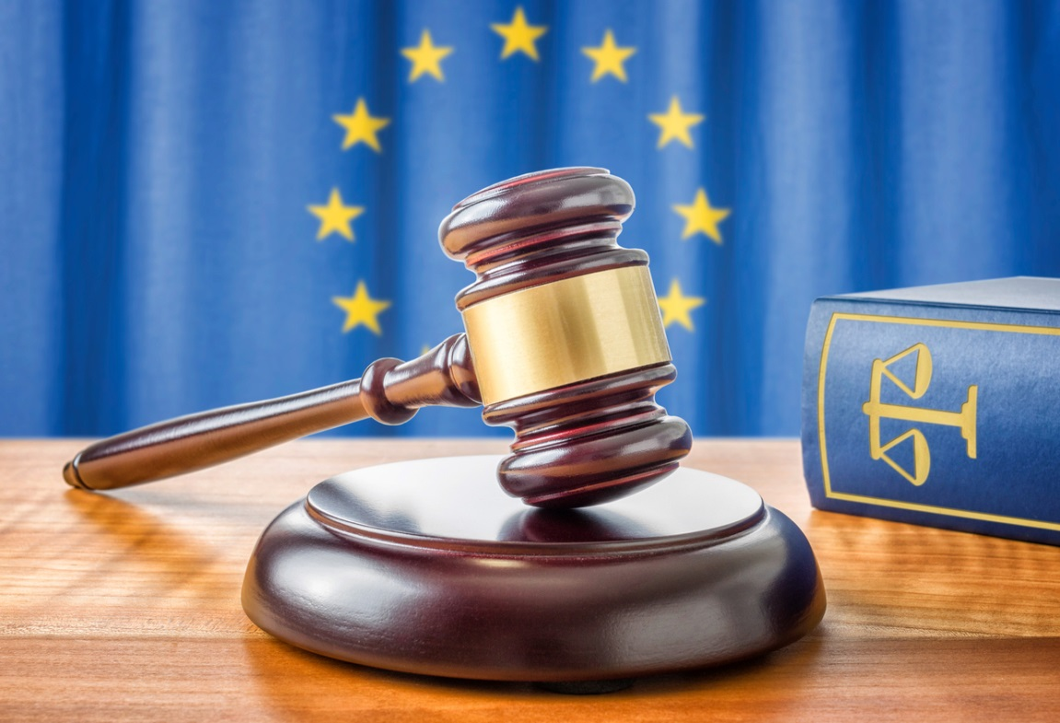
hos Struer Forsyning og Struer Energi

Version 2018-04-16

Struer Forsyning, Jyllandsgade 1, 7600 Struer, T: 96 84 22 30, E: forsyning@struerforsyning.dk

Persondataforordningen – Hvad er det?
Persondataforordningen er en EU-retsakt (EU-lov) og den er en modernisering af beskyttelsen af behandling af personoplysninger.

Persondataforordningen bygger videre på den eksisterende lovgivning, men der introduceres også en række nye tiltag.

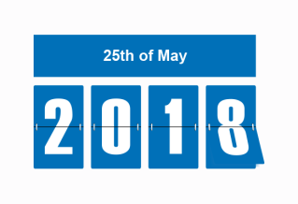
Persondataforordningen gælder fra 25. maj 2018 og vil være gældende i alle situationer, hvor der behandles persondata.
Loven gælder behandling af persondata for vore
- Kunder
- Medarbejdere
- Samarbejdspartnere

Hvorfor nu denne nye lovgivning?
Persondataforordningen stiller skærpede krav til, hvordan vi behandler personoplysninger.
Hovedformålet er at styrke beskyttelsen af personoplysninger og behandling af disse.
Ligeledes ønskes at skabe bedre mulighed for indsigt og egenkontrol for den registrerede.

Loven skal samtidig også understøtte og fremme mulighederne for udveksling af persondata i EU – bl.a. ved at Persondataforordningen skal danne grundlag for en mere ensartet lovgivning i hele EU.

Hvad er persondata?
Eksempler på almindelige persondata:
Navn Løn Strafbare forhold
Adresse Skat Uddannelse
E-mail Sygefravær Målerdata
Tlf.nr. Sociale problemer

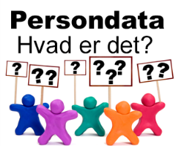

Eksempler på følsomme persondata:
Racemæssig eller etnisk oprindelse
Politisk, religiøs eller filosofisk overbevisning
Fagforeningsmæssig tilhørsforhold
Oplysninger om helbredsmæssige eller seksuelle forhold
Genetiske data eller biometriske data med henblik på unik identifikation
CPR nummer

CPR nummeret er en unik oplysning for Danmark, så denne er ikke kategoriseret. Men hos Struer Forsyning behandler vi CPR nummeret som følsom persondata.

Hvad vil det sige at behandle persondata?
Behandling foregår bla. ved
- Indsamling
- Registrering
- Opbevaring
- Søgning
- Videregivelse/udveksling
- Samkøring
- Sletning

En lang række af de systemer, procedurer og kartoteker (databaser, fil-mapper, regneark, mails etc.) vi har hos Struer Forsyning indeholder og behandler persondata.

Hvad betyder den nye lovgivning for Struer Forsyning?

Vi har nogle roller, pligter og rettigheder som skal udfyldes:
DATAANSVARLIG:
Direktøren hos Struer Forsyning er Dataansvarlig.
Den dataansvarlige er ansvarlig for overholdelsen af persondataloven og har pligt til at anmelde visse behandlinger af personoplysninger til Datatilsynet
Den dataansvarlige har en række pligter, som Struer Forsyning skal opfylde for at foretage databehandlingen, bla. pligter som indebærer at personoplysningerne beskyttes tilstrækkeligt.

DATASIKKERHEDSANSVARLIG:
Administrationschefen hos Struer Forsyning er Datasikkerhedsansvarlig.
Den datasikkerhedsansvarlige skal kunne dokumentere Struer Forsynings behandlinger og sikkerhedstiltag.
Desuden skal den datasikkerhedsansvarlige have kontrol med databehandleren.

DATABEHANDLEREN er den medarbejder, som faktisk udfører behandlingen af personoplysningerne på vegne af den dataansvarlige.
Databehandleren kan også være en virksomhed, som varetager Struer Forsynings IT-systemer eller en udbyder af et webhotel, der hoster hjemmesider.
Databehandleren skal også efterleve kravene i persondataforordningen.

Vi skal dokumentere:
- Vi skal kortlægge vores dataflows.
- Vi skal have procedurer og vejledninger for vores rutiner.
- Vi skal have en IT politik.
- Vi skal have indhentet databehandleraftaler med vores samarbejdspartner.
- Vi skal indhente samtykkeerklæringer i det omfang det er et lovkrav (for vores kunder, medarbejdere og samarbejdspartner).
- Vores privatlivspolitik skal opdateres på vores hjemmesider.

Vi skal uddanne vores medarbejdere
Vi skal uddanne vores medarbejdere så de er klædt på til persondataforordningen og ved, hvordan vi skal behandle følsomme persondata.

Vi skal sikre lovlig behandling af persondata
Lovlig behandling betyder, at der skal foreligge principper for behandlingen af data. Principperne skal beskrives og kunne dokumenteres overholdt i forbindelse med de systemer, arbejdsgange og processer vi har hos Struer Forsyning, hvor der behandles persondata.

For at vi lovligt kan behandle persondata, skal der desuden altid gælde, at vi har hjemmel (eksempelvis samtykke), et lovgrundlag eller foretaget interesseafvejning som grundlag for behandlingen.

Vi skal understøtte den registreredes rettigheder
For at sikre at vi også lever op til den registreredes rettigheder, skal vi have procedurer og retningslinjer, der beskriver hvorledes vi sikrer den registreredes:
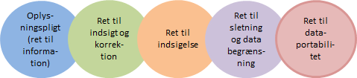

Vi har underretningspligt
Vi skal sikre, at systemers standard sikkerhedsindstillinger altid automatisk aktiveres.
Ved alvorlige brud på datasikkerheden har vi underretningspligt inden for 72 timer til de nationale datatilsyn.

Hvis vi ikke lever op til Persondataforordningen
Hvis Struer Forsyning ikke iværksætter tiltag for at leve op til Persondataforordningen risikerer vi bøde på op til 20 mio. EUR eller 4 pct. af omsætningen.

Hvad betyder den nye lovgivning for mig –

som medarbejdere hos Struer Forsyning?
- Uddannelse i Persondataforordningen.
- Ændring i adfærden med kontakten til kunden.
- Nye måder at behandle persondata på efter at eksisterende IT programmer opdateres, så de lever op til lovgravene i Persondataforordningen.
- Kun nødvendige data må behandles.
- Oprydning i datamængden både ved elektronisk materiale – og ved fysisk materiale, der er arkiveret på bordet/i skabe/skuffer og på arkivet.
- Irrelevant og forældet information med personoplysninger skal slettes.
- Sørge for at urigtige oplysninger bliver rettet.

Fremtiden.

- Struer Forsyning skal ved fremtidige systemløsninger sikre, at der indbygges privacy i det IT-design og den arkitektur, der ligger til grund for løsningerne (privacy by design).
- Løbende efteruddannelse af medarbejderne til kravene i persondataforordningen.
- Efterleve procedure og vejledninger vedr. behandling af personfølsomme oplysninger.

Læs mere:

- Privatlivspolitik: http://struerforsyning.dk/persondatapolitik-og-cookies.aspx
- IT politik for Struer Forsyning: Retningslinier for IT_adfærd hos Struer Forsyning
- Sletning af data: Instruktion for sletning af personaledata
- Behandling af data: Behandling af personoplysninger
Vil du vide mere om persondataloven, kan du læse en udførlig vejledning på Datatilsynets hjemmeside: www.datatilsynet.dk

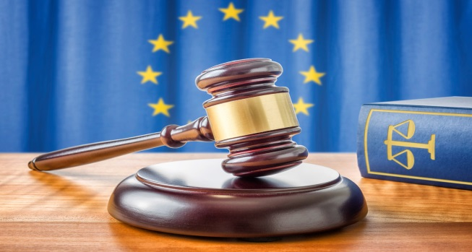

Udarbejdet af:

Struer Forsyning, Jyllandsgade 1, 7600 Struer, T: 96 84 22 30, E: forsyning@struerforsyning.dk

På vores hjemmeside finder du vores ”privatlivspolitik”
http://struerforsyning.dk/persondatapolitik-og-cookies.aspx

Beskyttelse af dit privatliv:
- Vi tager behandling af dine persondata alvorlig.
- Vi sikrer rimelig og gennemsigtig databehandling
- Denne privatlivspolitik fortæller, hvordan vi behandler dine peronoplysninger
- Vi sikrer, at dine personoplysninger behandles i overensstemmelse med gældende persondatalovgivning – læs mere på vores hjemmeside.

